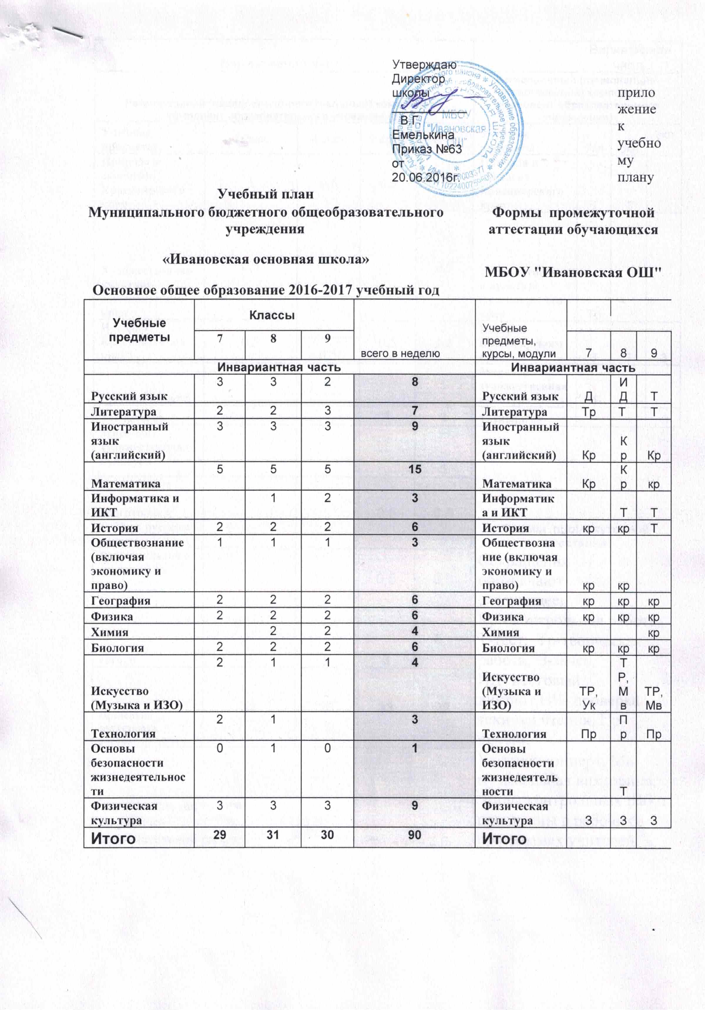

 | Вариативная часть |  |  |  |  |  |  |  |  | Вариативная часть
 | Региональный (национально-региональный) компонент и компонент образовательного учреждения) |  |  |  |  |  |  |  | Региональный (национально-региональный) компонент и компонент образовательного учреждения)
 | Учебные предметы | 7класс |  | 8класс |  | 9 класс |  | Итого | Учебные предметы | 7кл | 8кл | 9кл.
 | Природа и экология Красноярского края | 1 |  | 0,5 |  | 0,5 |  | 2 | Природа и экология Красноярского края | Т | Т
 | Художественная культура Красноярского края | 0,5 |  |  |  |  |  | 0,5 | Художественная культура Красноярского края | Тр
 | История Красноярского края* | 0,5 |  |  |  | 0,5 |  | 1,5 | История Красноярского края* | З | З | З
 | История Красноярского края* |  |  | 0,5
 | Русский язык** | 1 |  |  |  |  |  | 1 | Мировая художественная культура | ТР
 | Технология |  |  |  |  | 1 |  | 1 | Технология |  |  | З
 | Мировая художественная культура |  |  | 1 |  |  |  | 1
 | Проблемные вопросы при подготовке к ОГЭ по русскому языку |  |  |  |  | 0,5 |  | 0,5 | Формы промежуточной аттестации:
 | Решение задач с параметром |  |  |  |  | 0,5 |  | 0,5 | Сокращения обозначают следующее:
 | Итого | 3 |  | 2 |  | 3 |  | 8 | Кр - контрольная работа, Т-тест, Тр-творческая работа, З-зачет,
 | Предельно допустимая учебная нагрузка | 32 |  | 33 |  | 33 |  | 98 | ИД- итоговый диктант,НЧ- проверка техники чтения, Пр-проект,
 |  |  |  |  |  |  |  |  | Ук-урок-концерт, Мв-музыкальная викторина,
 | Заместитель директора по учебно-воспитательной работе |  |  |  |  | Присекина Е.В. |  |  | Виды контрольных работ прописаны в рабочих программах учителей.

Пояснительная записка к учебному плану
для обучающихся основного общего образования
МБОУ «Ивановская ОШ»
на 2016-2017 учебный год.
Основное общее образование
Учебный план муниципального бюджетного общеобразовательного учреждения «Ивановская ОШ» для 7-9 классов составлен на основе Базисного учебного плана 2004 года и примерных учебных планов для образовательных учреждений Российской Федерации (приказ Минобразования России от 09.03.04 №1312), изменений, внесённых в ФБУП (приказ Минобрнауки РФ от 20.08.2008 г. №241, с учётом изменений, утвержденными приказом Министерства образования и науки Российской Федерации от 30 августа 2010 г. № 889), приказом № 1994 от 3 июня 2011 года, регионального (национально-регионального) компонента (Закон края «О внесении изменений в законы края, регулирующие вопросы в области краевого (национально-регионального) компонента государственных образовательных стандартов общего образования в Красноярском крае» от 30.06.2011 года, а также особенностей и традиций школы в режиме для 7-9 классов пятидневной недели. Федеральный компонент реализуется за счёт использования общеобразовательных программ основного общего образования, среднего общего образования.
Учебный план для VII-IX классов рассчитан на пятилетний нормативный срок освоения государственных образовательных программ основного общего образования продолжительность учебного года от 34 до 37 учебных недель (с учётом экзаменационного периода). Продолжительность урока 45 минут.
В инвариантной части школьного учебного плана II ступени полностью реализован федеральный компонент.
1. В соответствии с Концепцией модернизации российского образования в федеральном БУП 2004 года увеличено количество учебных часов на освоение обучающимися предметов социально-экономического цикла, иностранного языка и информатики. «Информатика и информационно-коммуникационные технологии» с 8 класса изучаются как самостоятельный учебный предмет.
- Учебный предмет «Обществознание (включая экономику и право)» изучается с 6 по 9 класс. Этот учебный предмет является интегрированным, построен по модульному принципу и включает содержательные разделы: «Общество», «Человек», «Социальная сфера», «Политика», «Экономика», «Право».
- Учебный предмет «География» сокращен на 1 час за счёт объединения преподавания физической и экономической географии в единый систематизированный учебный предмет, перевода его содержания в учебный предмет «Обществознание».
- Учебный предмет «Биология» сокращен на 1 час за счёт существенной разгрузки его содержания по разделам ботаники и зоологии в федеральном компоненте государственного стандарта общего образования. Одновременно в данном учебном предмете значительно расширен и углублен раздел «Человек».
- Учебный предмет «Искусство» (Музыка и ИЗО) изучается в основной школе в 7 классах в объеме 2 часов в неделю, в VIII- IX классах – по 1 часу (по 0,5 часа «Изобразительное искусство» и 0,5 часа «Музыка»), учебный предмет стал непрерывным.
- Учебный предмет «Технология» построен по модульному принципу, изучается в объеме 2-х часов в 7классе и 1час -8 классе, в 9 классе -1 час в неделю. На этот предмет в 9 классе из вариативной части выделено 1 час. Это делает изучение предмета целостным, законченным. В школе предмет «Технология» является интегрированной образовательной областью, синтезирующей научные знания математики, физики, химии и биологии и показывающей их использование в промышленности, сельском хозяйстве и других направлениях деятельности человека.
- Учебный предмет «Основы безопасности жизнедеятельности» вводится для изучения на основной ступени общего образования в 8 классе, на его освоение отведен 1 час в неделю. Часть традиционного содержания предмета перенесена в учебный предмет «Обществознание».
- Учебный предмет «Физическая культура» изучается в объеме 3 часов в неделю, он направлен на увеличение двигательной активности и развитие физических качеств обучающихся.
- Согласно Закона края «О внесении изменений в законы края, регулирующие вопросы в области краевого (национально-регионального) компонента государственных образовательных стандартов общего образования в Красноярском крае» от 30.06.2011 года из краевого (национально-регионального) компонента государственного образовательного стандарта основного общего образования исключены следующие учебные предметы: «Литература Красноярского края», «Спортивно-познавательный туризм». На ступени основного общего образования для организации изучения обучающимися содержания образования краеведческой направленности в региональный компонент введены обязательные учебные предметы в 7классе: «Природа и экология Красноярского края», «История Красноярского края», «Художественная культура Красноярского края», в 8 классе: «Природа и экология Красноярского края» (17 часов), «История Красноярского края» (18 часов), и с целью приобщения школьников к шедеврам мировой художественной культуры в 8 классе вводится курс «Мировая художественная культура» (1час.). в 9-м классе «История Красноярского края» (17 часов), « Природа и экология Красноярского края» (0,5 час.)
В 7-м классе на национально-региональный компонент и компонент образовательного учреждения отводится 105 часов (3 часа в неделю): 1 час на усиление русского языка, 1,5 часа на курсы краеведческой направленности, 0,5 часа на курс « Занимательная информатика».
- В 9 классах из школьного компонента выделены часы для проведения курсов по выбору по русскому языку и математике для подготовки обучающихся к сдаче ОГЭ.
- Формами годовой промежуточной аттестации являются: контрольная работа, она проводится в разных формах: в формате ОГЭ, с творческим заданием; тест, творческая работа, проект, зачет, проверка техники чтения, проект, музыкальная викторина, урок-концерт, особенности проведения всех форм промежуточной аттестации прописаны в рабочих программах учителей-предметников.

